*ИЗЛЕТ ЂАКА ПРВАКА*
У понедељак 29.5.2017. године реализован је излет за ученике првог разреда.
Након окупљања у школском дворишту организован је полазак ка Бојчинској шуми.Ученици су после упознавања природних карактеристика и историјског значаја ове мочварне шуме имали слободно време за игру и дружење.Путовање је настављено у правцу манастира Фенек.
Након краткотрајног задржавања у манастиру упутили смо се ка салашу „Стремен“ где је организован ручак за ученике.Остатак времена прваци су провели у обиласку салаша и уживајући у играма на травнатој површини и парку за децу.
1-1 и 1-2
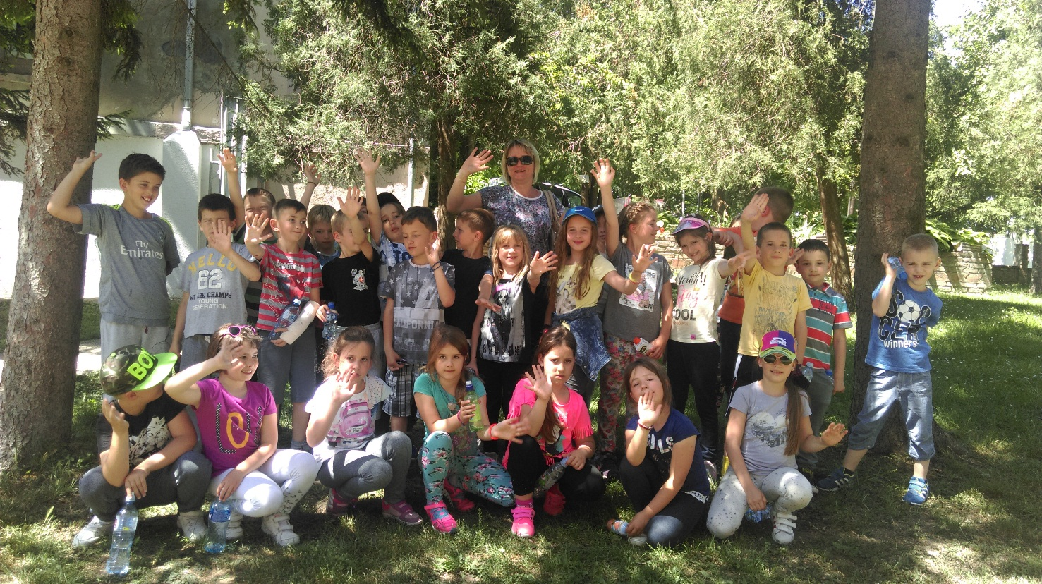
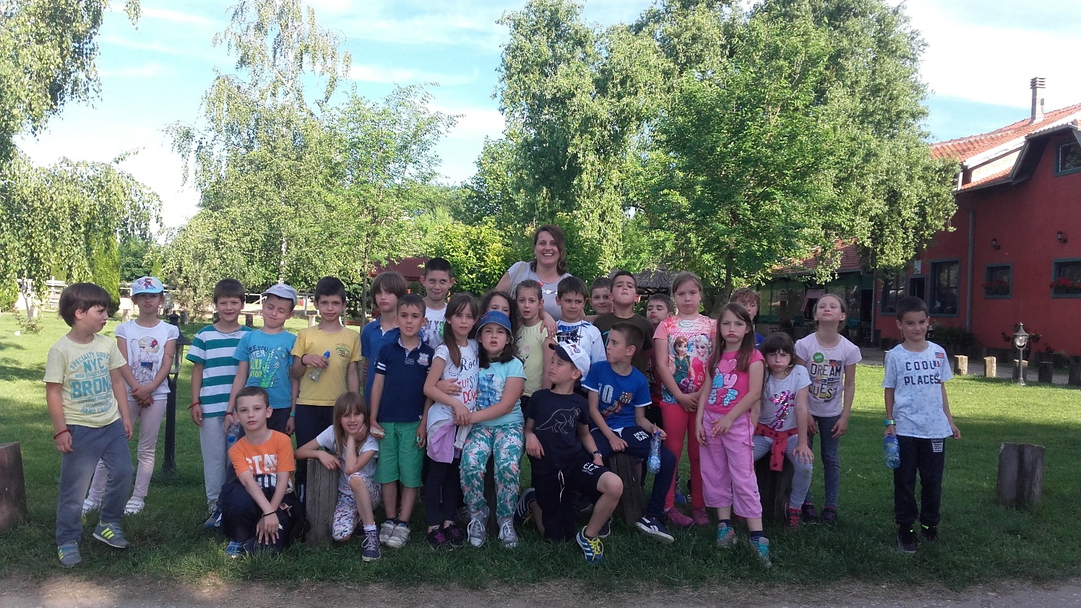
1-3 и 1-4

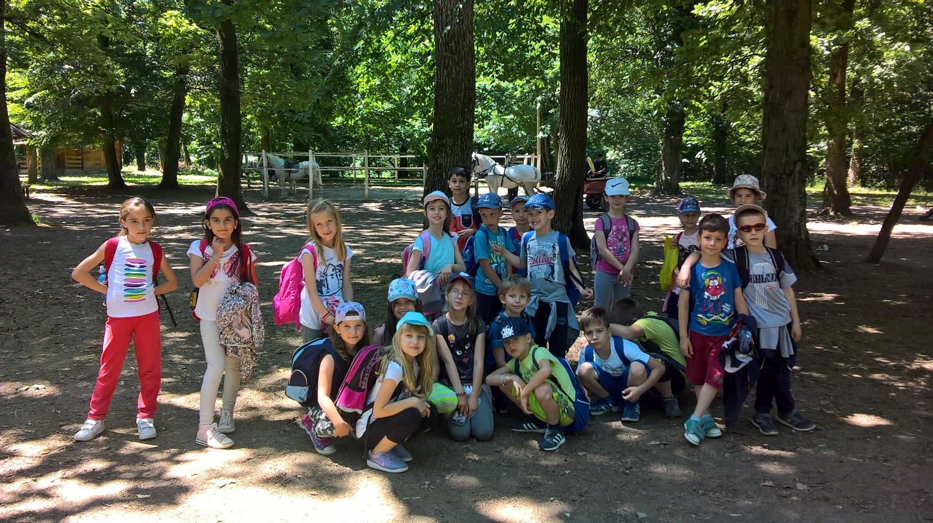

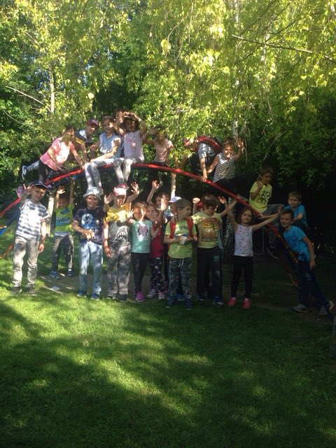

1-5 и 1-6

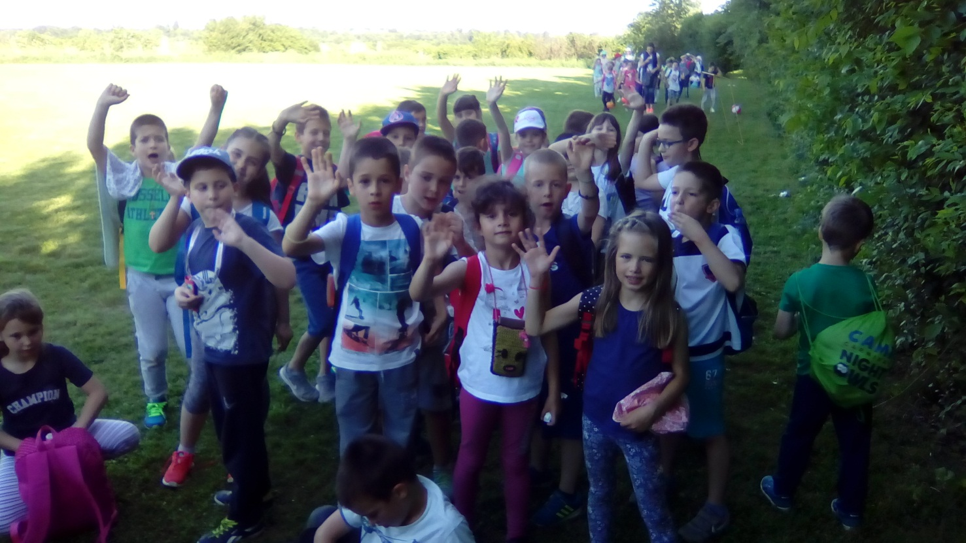

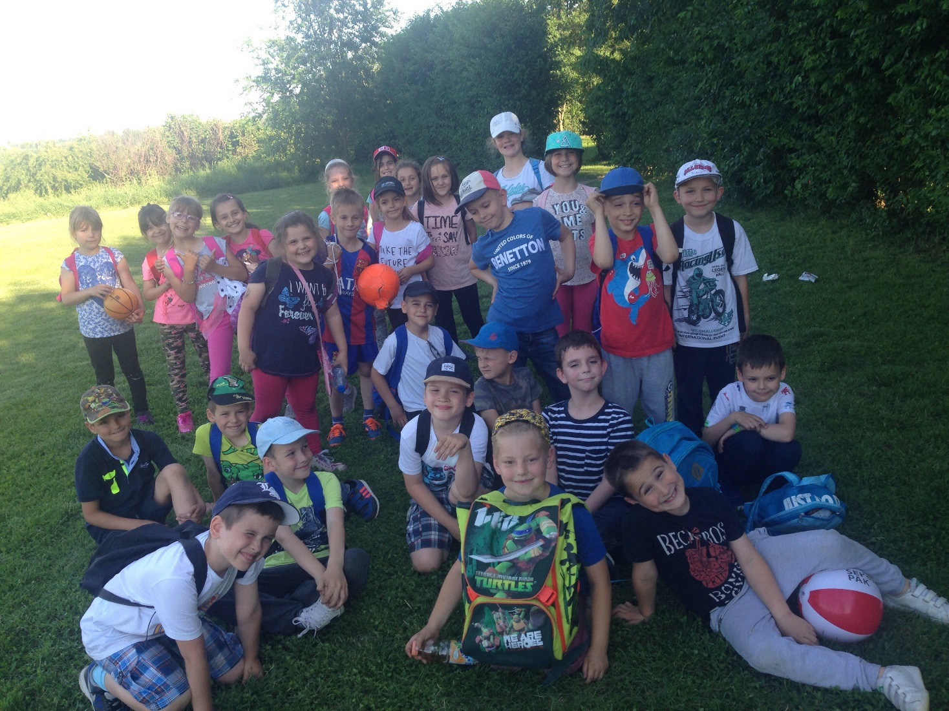

Учитељице првог разреда

